# Atividades Práticas

## Cabeçalho



**Curso:** Ciência de Computação **Período:** 5º **Turno:** Diurno

**Disciplina:** Microcontroladores **Professor:** Átila Carvalho Júnior

**Atividade:** Prática  **Data:** XX/10~11/2021

**Aluno:** João Vítor Fernandes Dias **Matrícula:** 00119110377

## Atividade Prática 1

### Código Geral

int N_Atividade = 7;

void selectedSetup (int N_Atividade) {

Serial.begin(9600);

switch (N_Atividade) {

case 3: {}

case 4: {}

case 5: {pinMode(13, OUTPUT);} break;

case 6: {

pinMode(12, OUTPUT);

pinMode(13, OUTPUT);

digitalWrite(12, HIGH);

digitalWrite(13, HIGH);

} break;

case 7: {

pinMode(12, OUTPUT);

pinMode(13, OUTPUT);

digitalWrite(12, LOW);

digitalWrite(13, LOW);

} break;

default: {

Serial.println("Opcao invalida");

} break;

}

}

void selectedLoop (int N_Atividade) {

switch (N_Atividade) {

case 3: {

digitalWrite(13, HIGH);

delay(1000);

digitalWrite(13, LOW);

delay(1000);

} break;

case 4: {

int t = 1000;

digitalWrite(13, HIGH);

delay(t);

digitalWrite(13, LOW);

delay(t);

} break;

case 5: {

digitalWrite(13, HIGH);

delay(2000);

digitalWrite(13, LOW);

delay(500);

} break;

case 6: {

/*

É pedido para que

"

quando o primeiro LED se apagar, o novo LED

imediatamente se acenda e vice-versa

"

A forma que eu fiz abaixo não faz exatamente isso por

não ser imediato.

Para que fosse mais imediato, precisaria que fosse

utilizado um comparador lógico. Mas não lembro

exatamente como usar.

Até tentei, mas não consegui e desisti

OPA, consegui pensar melhor. precisa de comparador não

Tá resolvido

*/

digitalWrite(13, HIGH);

delay(1000);

digitalWrite(13, LOW);

delay(1000);

}; break;

case 7: {

digitalWrite(13, HIGH); //0/1/0

delay( 300); //0/1/0 L 300

digitalWrite(13, LOW); //0/0/0

delay( 500); //0/0/0 XX 500

digitalWrite(12, HIGH); //0/0/1

delay(1000); //0/0/1 R 1000

digitalWrite(12, LOW); //0/0/0

delay(1000); //0/0/0 XX 500

}; break;

default: {

while (1) {

Serial.println("->Escolha uma atividade valida \

no codigo e tente novamente<-");

delay(3000);

}

};break;

}

}

void setup(){selectedSetup(N_Atividade);}

void loop(){selectedLoop (N_Atividade);}

### Acenda um LED

#### Descrição

Faça o acendimento de um LED. Para isso:

a) conecte a placa Arduino na entrada USB do computador;

b) conecte o polo positivo do LED na saída +5V (Vcc) do Arduino;

c) conecte o polo negativo do LED a um terminal do resistor de 220Ω (ou 330Ω);

d) conecte o outro terminal do resistor ao GND (Terra) do Arduino e observe o acendimento do LED;

e) Repita os itens a) – d), mas usando um resistor de 1kΩ. Verifique em qual montagem o LED vai acender mais intensamente.

#### Imagem

##### Completo

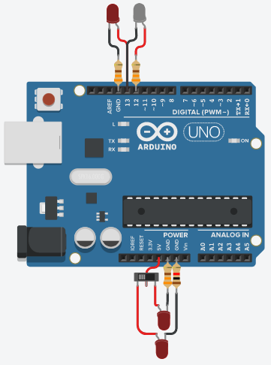

##### Específico

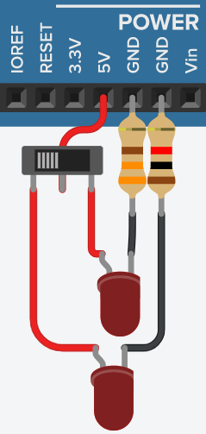

### Monte o circuito

#### Descrição

Monte o circuito mostrado na figura a seguir. Lembre-se de verificar a correta polarização do diodo.

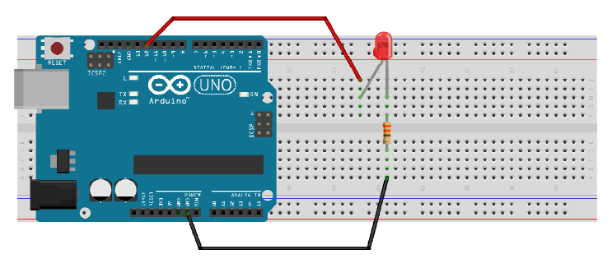

#### Imagem

##### Completo



##### Específico

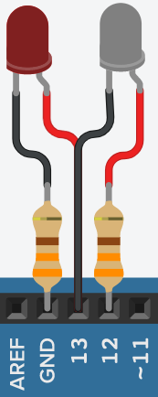

### Pisque o LED a cada 1 segundo

#### Descrição

Na interface de programação de *Sketches* do Arduino, insira e compile um programa que faça o LED piscar a cada 1 segundo.

#### Imagem

##### Completo



##### Específico



### Pisque o LED por um tempo t

#### Descrição

Altere o tempo de funcionamento do LED criando uma variável “t” para a temporização.

#### Imagem

##### Completo



##### Específico



### Ligado: 2 segundos; Desligado: 0,5 segundos

#### Descrição

Altere o tempo de *delay* para 2 segundos com LED ligado e 0,5 segundo para LED desligado.

#### Imagem

##### Completo



##### Específico



### Alternar entre LEDs

#### Descrição

Inclua um novo LED que funcione na saída número 13 da placa do Arduino (sem retirar o anterior). Faça um novo programa em que os 2 LEDs funcionem alternadamente, de modo que quando o primeiro LED se apagar, o novo LED imediatamente se acenda e vice-versa. Cada um permanecerá ligado por 1 segundo.

#### Imagem

##### Completo



##### Específico



### Alternar entre LEDs por tempos diferentes

#### Descrição

Faça um novo programa alterando o tempo de acendimento de cada LED, de tal modo que o primeiro esteja ligado durante 0,3 segundo; o segundo LED durante 1 segundo; e que haja um tempo de 0,5 segundo de *delay* antes de acender o LED seguinte.

#### Imagem

##### Completo



##### Específico



## Atividade Prática 2

### Circuito inicial proposto

#### Descrição

Monte o circuito mostrado na figura abaixo. Lembre-se de verificar a correta polarização dos diodos. O resistor de 1kΩ, como mostrado, atende aos três diodos alternadamente (um por vez). Por isso, não há problema de sobrecarga.

#### Imagem

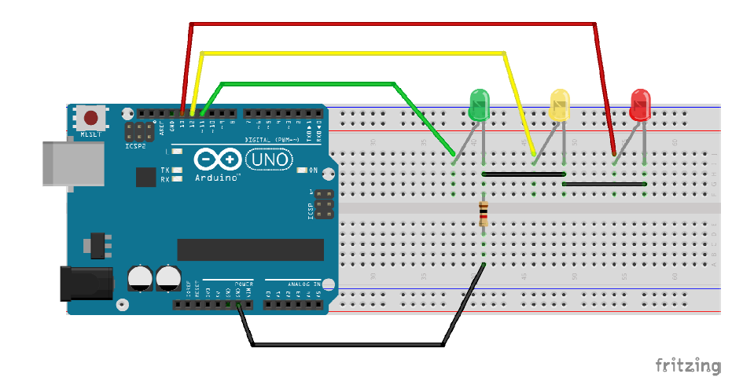

### Semáforo

#### Descrição

Na interface de programação de *Sketches* do Arduino, insira e compile um programa que simule o funcionamento de um semáforo. Os LEDs vermelho e verde devem ficar acesos por 6 segundos e o amarelo por 2 segundos.

#### Imagem

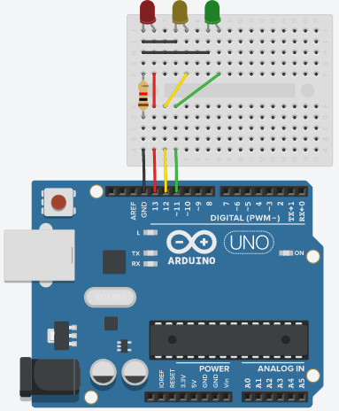

#### Código

*int* red = 13, yellow = 12, green = 11 ;

*void* setup() {

  pinMode(red,    OUTPUT);

  pinMode(yellow, OUTPUT);

  pinMode(green,  OUTPUT);

}

*void* ligarLedporXSegundos (*int* *led*, *int* *tempo*) {

  digitalWrite(*led*, HIGH);

  delay(1000\**tempo*);

  digitalWrite(*led*, LOW);

}

*void* loop () {

  ligarLedporXSegundos(green,   6);

  ligarLedporXSegundos(yellow,  2);

  ligarLedporXSegundos(red,     6);

}

### Semáforo escalonado

#### Descrição

Inclua agora mais 1 LED vermelho. Faça com que o sinal vermelho seja escalonado, ou seja, ao ser acionado o vermelho, os 2 LEDs se acendem simultaneamente, mas, antes de passar para o verde, apague um dos LEDs vermelhos e temporize 2 segundos antes de passar para o verde.

#### Imagem

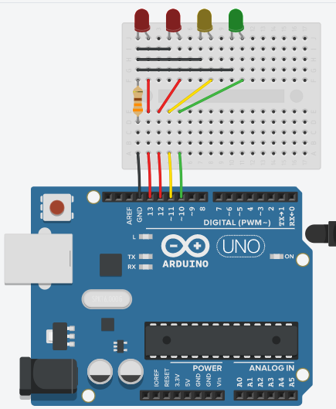

#### Código

*int* red1 = 13, red2 = 12, yellow = 11, green = 10 ;

*void* setup() {

  pinMode(red1,    OUTPUT);

  pinMode(red2,    OUTPUT);

  pinMode(yellow, OUTPUT);

  pinMode(green,  OUTPUT);

}

*void* ligarLedporXSegundos (*int* *led*, *int* *tempo*) {

  digitalWrite(*led*, HIGH);

  delay(1000\**tempo*);

  digitalWrite(*led*, LOW);

}

*void* redEscalonado (*int* *led1*, *int* *led2*) {

  digitalWrite(*led1*, HIGH);

  digitalWrite(*led2*, HIGH);

  delay(4000);

  digitalWrite(*led1*, LOW);

  delay(2000);

  digitalWrite(*led2*, LOW);

}

*void* loop () {

  ligarLedporXSegundos(green,      6);

  ligarLedporXSegundos(yellow,     2);

  redEscalonado       (red1, red2   );

}

### Semáforo intercalado

#### Descrição

Faça um projeto agora com 2 semáforos de 3 LEDs (vermelho, amarelo e verde) cada um. Simule a operação de um cruzamento com esses 2 semáforos, abrindo para uma rua e interrompendo a outra e vice-versa.

#### Imagem

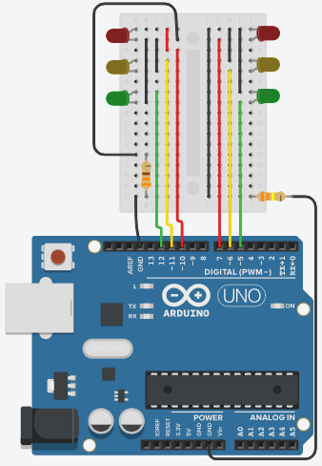

#### Código

*int* red1 = 10, yellow1 = 11, green1 = 12 ;

*int* red2 =  7, yellow2 =  6, green2 =  5 ;

*void* setup() {

  pinMode(red1,    OUTPUT);

  pinMode(red2,    OUTPUT);

  pinMode(yellow1, OUTPUT);

  pinMode(yellow2, OUTPUT);

  pinMode(green1,  OUTPUT);

  pinMode(green2,  OUTPUT);

}

*void* liga    (*int* *led*) { digitalWrite(*led*, HIGH); }

*void* desliga (*int* *led*) { digitalWrite(*led*,  LOW); }

*void* loop () {

  liga    (green1 );

  liga    (red2   );

  delay   (4000   );

  desliga (green1 );

  liga    (yellow1);

  delay   (2000   );

  desliga (yellow1);

  desliga (red2   );

  liga    (red1   );

  liga    (green2 );

  delay   (4000   );

  liga    (yellow2);

  delay   (2000   );

  desliga (yellow2);

  desliga (red1   );

}

## Atividade Prática 3

### Monte o circuito

#### Descrição

Monte o circuito mostrado na figura abaixo. Lembre-se de verificar a correta polarização do diodo. Utilize um resistor em torno de 10kΩ para o botão e outro de até 1kΩ para o LED.



#### Imagem

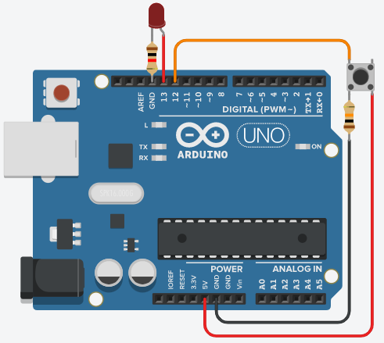

### Acender LED com botão

#### Descrição

Na IDE do Arduino, insira e compile um programa que faça acender um LED ao apertar um botão. Lembrando que o botão será a entrada e o LED a saída.

#### Imagem



#### Programação

int led=13, input=12;

void setup () {

pinMode (led, OUTPUT);

pinMode (input, INPUT);

}

void loop() {

int val = digitalRead (input);

if (val>0) {

digitalWrite (led, HIGH);

}

digitalWrite (led, LOW);

}

### Iniciar semáforo

#### Descrição

Utilize um botão para simular uma operação manual do semáforo da aula passada. Quando o botão for apertado, o semáforo temporiza 1 segundo antes de passar para o amarelo (onde permanece por 0,5 segundo) e depois para o vermelho (onde ficará 3 segundos antes de voltar para o verde).

#### Imagem

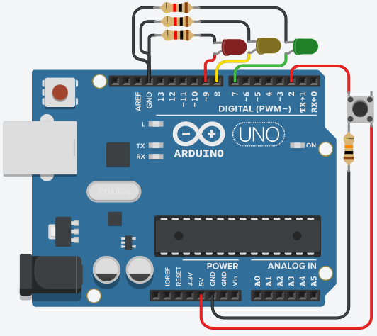

#### Programação

int red = 9, yellow = 8, green = 7 ;

int input=2;

void setup () {

pinMode(red, OUTPUT);

pinMode(yellow, OUTPUT);

pinMode(green, OUTPUT);

pinMode(input, INPUT);

Serial.begin (9600);

}

void ligarLedporXSegundos (int led, int tempo) {

digitalWrite(led, HIGH);

delay(1000*tempo);

digitalWrite(led, LOW);

}

void ligarSemaforo () {

ligarLedporXSegundos (green, 1);

ligarLedporXSegundos (yellow, 0.5);

ligarLedporXSegundos (red, 3);

}

void print (int val) {

Serial.print(val);

delay (1000);

}

void loop () {

int val = 0;

val = digitalRead(input);

if (val>0) {

ligarSemaforo ();

}

}

### Pausar semáforo

#### Descrição

Altere o projeto anterior da seguinte forma: O botão corresponde a um comando dado por um pedestre que deseja atravessar a rua. Ao aciona-lo, o semáforo, na próxima vez que passar ao vermelho, deve aumentar o tempo de vermelho em mais 4 segundos para permitir que o pedestre possa atravessar a rua.

#### Imagem

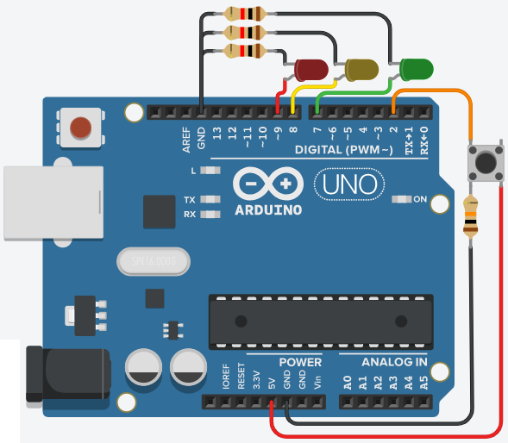

#### Programação

int red = 9, yellow = 8, green = 7 ;

int input=2;

void setup () {

pinMode(red, OUTPUT);

pinMode(yellow, OUTPUT);

pinMode(green, OUTPUT);

pinMode(input, INPUT);

Serial.begin (9600);

}

void ligarLedporXSegundos (int led, int tempo) {

digitalWrite(led, HIGH);

delay(1000*tempo);

digitalWrite(led, LOW);

}

void ligarSemaforo (int delay) {

ligarLedporXSegundos (green, 1);

ligarLedporXSegundos (yellow, 0.5);

ligarLedporXSegundos (red, 3+4*delay);

}

void loop () {

ligarSemaforo(digitalRead(input));

}

## Atividade Prática 4

### Introdução teórica

#### Potenciômetro

Potenciômetros são resistores variáveis e ajustáveis, e por isso são usados para controle analógico de funcionalidades de alguns aparelhos eletrônicos, tal como o volume de um aparelho de som. Eles costumam possuir três terminais. Dois são ligados às extremidades da resistência (A e B) e a terceira a um cursor que anda de ponta a ponta da resistência (W).



Leitura de Entrada Analógica

A leitura da entrada analógica é feita com a função analogRead, que recebe como parâmetro o pino analógico a ser lido e retorna o valor digital que representa a tensão no pino. Como o conversor analógico-digital do Arduino possui uma resolução de 10 bits, o intervalo de tensão de referência, que no nosso caso é 5 V, será dividido em 1024 pedaços (2^10) e o valor retornado pela função será o valor discreto mais próximo da tensão no pino.

Exemplo:

*unsigned int valorLido = analogRead(A0);*

O código acima lê o valor analógico de tensão no pino A0 e guarda o valor digital na variável valorLido. Supondo que o pino está com uma tensão de 2V, o valor retornado pela conversão será:

2 x 1024 / 5 = 409,6

#### PWM

PWM (Pulse Width Modulation – Modulação por Largura de Pulso) é uma técnica para obter resultados analógicos por meios digitais. Essa técnica consiste na geração de uma onda quadrada em uma frequência muita alta em que pode ser controlada a porcentagem do tempo em que a onda permanece em nível lógico alto. Esse tempo é chamado de Duty Cycle e sua alteração provoca mudança no valor médio da onda, indo desde 0V (0% de Duty Cycle) a 5V (100% de Duty Cycle) no caso do Arduino.



O Duty Cycle é a razão do tempo em que o sinal permanece na tensão máxima (5V no Arduino) sobre o tempo total de oscilação, como está ilustrado na figura abaixo:



O valor do Duty Cycle usado pelo Arduino é um inteiro armazenado em 8 bits, de forma que seu valor vai de 0 (0%) a 255 (100%).

Para escrever um sinal na saída PWM utiliza-se a função analogWrite, que recebe como parâmetros o pino PWM e o valor do duty cycle, respectivamente. Esse último parâmetro é guardado em 8 bits, de modo que esse valor deve estar entre 0 (0% de duty cycle) e 255 (100% de duty cycle).

*analogWrite (9,127) ;//Escreve no pino 9 um sinal PWM com 50% de duty cycle // (50% de 255=127)*

*analogWrite (10,64) ;//Escreve no pino 10 um sinal PWM com 25% de Duty Cycle // (25% de 255=64)*

Variando o duty cycle altera-se também o valor médio da onda, de modo que o efeito prático obtido com o PWM em algumas aplicações é um sinal com amplitude constante e de valor igual ao valor médio da onda. Isso permite que se possa, por exemplo, controlar a intensidade do brilho de um LED, ou a velocidade de um motor de corrente contínua. Para variarmos o PWM, usamos o valor analógico lido no potenciômetro e armazenamos na variável valorLido, que armazena valores entre 0 e 1023. Porém, para que seja possível usar essa variável para controlar o PWM, devemos mudar sua escala para 0 a 255. Para isso usaremos uma função. Tal função recebe uma variável e muda sua escala.

pwm = map (valorLido, 0, 1023, 0, 255);

// Mudança de escala

analogWrite (led, pwm);

//Escreve no led um sinal PWM proporcional ao valorLido

### Roteiro

#### Montar circuito

##### Descrição

Monte o circuito conforme a figura a seguir:



##### Imagem

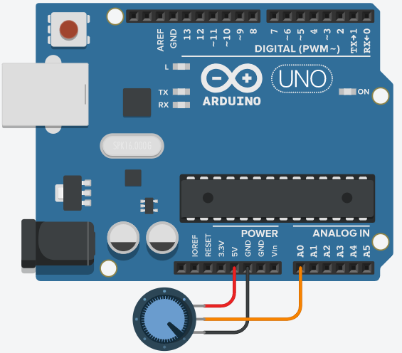

#### Mostrar tensão

##### Descrição

Crie um código para mostrar a cada 1 segundo (no monitor serial) o valor em bits da tensão de acordo com o ajuste do potenciômetro.

##### Imagem



##### Programação

int input=A0;

void setup() {

pinMode(input, INPUT);

Serial.begin (9600);

}

void loop() {

int val = analogRead (input);

delay (1000);

Serial.println (val);

}

#### Variar tensão do LED

##### Descrição

Altere o código anterior e inclua um LED no circuito para variar a intensidade do LED através do potenciômetro.

##### Imagem

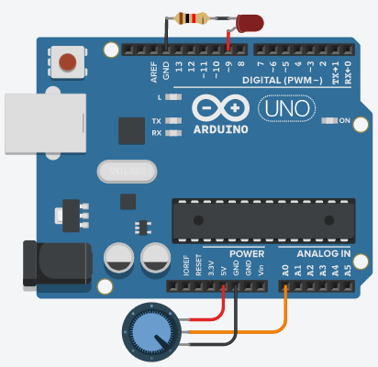

##### Programação

int input=A0, led=9;

void setup () {

pinMode (led, OUTPUT);

pinMode (input, INPUT);

}

void loop () {

int val = analogRead (input);

analogWrite (led, val);

}

## Atividade Prática 5

### Teoria

Sensor de Distância Ultrassônico HC-SR04

Neste experimento, vamos utilizar o sensor HC-SR04 mostrado na figura abaixo. Neste sensor

temos algumas características básicas (obtidas do datasheet do fabricante):

* Alimentação: +5V DC;
* Corrente quiescente < 2mA;
* Ângulo de medição < 15º;
* Distância medida: 2 a 500 cm com resolução de 0,3 cm.

No HC-SR04 temos 04 pinos:

* Vcc que será alimentado com +5V do Arduino;
* Trig que está conectado à transmissão do sinal ultrassônico;
* Echo que está conectado à recepção do sinal ultrassônico;
* GND que será conectado ao GND do Arduino para haver a mesma referência 0V.

Para simplificar o funcionamento, será utilizada a biblioteca “Ultrasonic.h” do Arduino.

Utilize ultrasonic.Ranging(CM) para salvar a distâcia em cm.

#### Imagem



### Procedimentos Experimentais

#### Montar circuito

“Monte o circuito conforme a figura a seguir:

##### Circuito a montar:



##### Circuito montado:

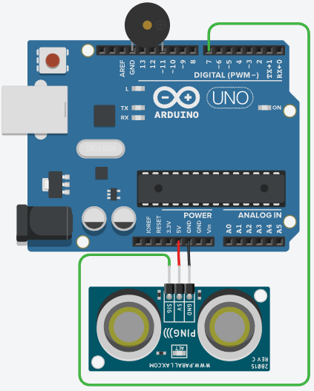

#### Imprimir valores de proximidade

Na IDE do Arduino, crie e compile um código que mostre a distância de aproximação de um objeto percebida pelo sensor no monitor serial. Verifique se os valores mostrados correspondem à realidade.

##### Código

int inches = 0;

int cm = 0;

long readUltrasonicDistance(int triggerPin, int echoPin){

pinMode(triggerPin, OUTPUT);

digitalWrite(triggerPin, LOW);

delayMicroseconds(2);

digitalWrite(triggerPin, HIGH);

delayMicroseconds(10);

digitalWrite(triggerPin, LOW);

pinMode(echoPin, INPUT);

return 0.01723*pulseIn(echoPin, HIGH);

}

void setup(){

Serial.begin(9600);

}

void loop(){

// measure the ping time in cm

cm = readUltrasonicDistance(7, 7);

Serial.print(cm);

Serial.println(" cm");

delay(100); // Wait for 100 millisecond(s)

}

#### Acionar Buzzer

Altere o código anterior da seguinte forma: Quando o sensor perceber uma aproximação menor que 10 cm, o buzzer deve ser acionado. Ele deve fazer a verificação a cada 100 ms.

##### Código

int PIN_piezo = 11;

int PIN_ping = 2;

float seno;

int frequencia;

long readUltrasonicDistance(int trigger_echoPin){

pinMode(trigger_echoPin, OUTPUT);

digitalWrite(trigger_echoPin, LOW);

delayMicroseconds(2);

digitalWrite(trigger_echoPin, HIGH);

delayMicroseconds(10);

digitalWrite(trigger_echoPin, LOW);

pinMode(trigger_echoPin, INPUT);

return pulseIn(trigger_echoPin, HIGH);

}

float getDistancia(int pinoSensor) {

float distancia = 0.01723 * readUltrasonicDistance(pinoSensor);

Serial.print(distancia);

Serial.print("\n");

return distancia;

}

void fazBarulho(int pino_piezo) {

Serial.print("Fazendo Barulho");

for(int x=0;x<180;x++){

seno=(sin(x*3.1416/180));

frequencia = 2000+(int(seno*1000));

tone(pino_piezo,frequencia);

delay(10);

}

}

void fazSilencio(int pino_piezo) {

noTone(pino_piezo);

}

void setup () {

Serial.begin(9600);

pinMode(PIN_piezo,OUTPUT);

}

void loop () {

if(getDistancia(PIN_ping)<10) {

fazBarulho(PIN_piezo);

} else {

fazSilencio(PIN_piezo);

}

delay(100);

}

#### Aumentar frequência Buzzer

Inclua a seguinte função no código. O sinal gerado pelo buzzer deve ficar mais rápido à medida que o sensor se aproxima de um obstáculo a partir da distância de 30 cm.

##### Código

int PIN_piezo = 11;

int PIN_ping = 2;

float seno;

int frequencia;

long readUltrasonicDistance(int trigger_echoPin){

pinMode(trigger_echoPin, OUTPUT);

digitalWrite(trigger_echoPin, LOW);

delayMicroseconds(2);

digitalWrite(trigger_echoPin, HIGH);

delayMicroseconds(10);

digitalWrite(trigger_echoPin, LOW);

pinMode(trigger_echoPin, INPUT);

return pulseIn(trigger_echoPin, HIGH);

}

float getDistancia(int pinoSensor) {

float distancia = 0.01723 * readUltrasonicDistance(pinoSensor);

Serial.print(distancia);

Serial.print("\n");

return distancia;

}

void fazBarulho(int pino_piezo, float dist) {

Serial.print("Fazendo Barulho\t");

float mapped = map (dist, 0, 30, 1, 10);

for(int x=0;x<180;x++){

seno=(sin(x*3.1416/180));

frequencia = 2000+(int(seno*1000));

tone(pino_piezo,frequencia);

delay(mapped);

}

}

void fazSilencio(int pino_piezo) {

noTone(pino_piezo);

}

void setup () {

Serial.begin(9600);

pinMode(PIN_piezo,OUTPUT);

}

void loop () {

float dist = getDistancia(PIN_ping);

if(dist <= 30) {

fazBarulho(PIN_piezo, dist);

} else {

fazSilencio(PIN_piezo);

}

delay(100);

}

## Atividade Prática 6

https://www.tinkercad.com/things/fUw6XZ6tRmR-atividade-atila-6/editel?sharecode=JWYIdisRPyeD2eo7GvwmCtqs5gtvx2scfxN_zz_m88Y

### Teoria

Sensor de Temperatura LM 35

O LM 35 é um sensor de temperatura em Circuito Integrado (CI) fabricado pela National Semiconductor. São largamente conhecidos e utilizados pela facilidade de manuseio. Ele apresenta uma saída linear proporcional a temperatura em graus centígrados. Sua sensibilidade é de 10mV/ºC e a precisão de 0,5ºC. O sensor é composto por3 pinos: tensão de 4 a 20V (+Vs), saída (Vout) e terra ou zero volts (GND), como pode ser visto na figura abaixo.



Este sensor não necessita de qualquer tipo de calibração e a faixa de temperatura que ele consegue ler é de −55ºC a 150ºC. Devido a faixa de tensão admissível, ele será conectado diretamente a alimentação do Arduino que é de 5V. A sua saída será conectada a uma porta analógica da placa.

Para converter o valor medido pelo LM35 para ºC basta executar a lógica a seguir: O programa deverá ler qual é o valor do sinal no pino A0, que varia de 0 a 1023, onde 0 corresponde a 0 Volts e 1023 corresponde a 5 Volts. 1ºC é igual a 10 mV. Sendo assim, temos:

Tensão em A0 = (Valor lido em A0)*(5/1023)

Temperatura = Tensão em A0/10mV

Logo:

Temperatura = [(Valor lido em A0)*(5/1023)]/10mV

### Procedimentos Experimentais

#### Montar circuito

Monte o circuito conforme a figura a seguir:

##### Circuito a montar:



##### Circuito montado:

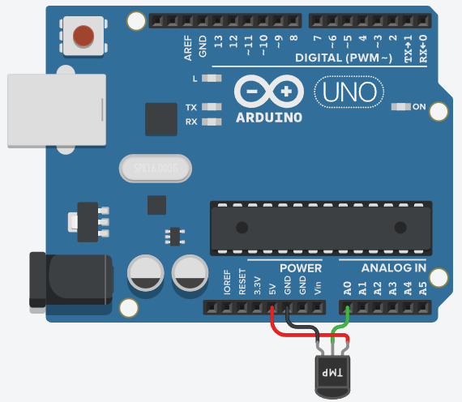

#### Mostrar temperatura a cada segundo

Na IDE do Arduino, crie e compile um código que verifique a temperatura a cada segundo e mostre os valores no monitor serial.

##### Código

int pinTemp = A0; //This is where our Output data goes

void setup() {

Serial.begin(9600);

}

float getTempSite (int pinoTemp) {

//https://www.instructables.com/Temperature-Sensor-With-Arduino-UNO/

int dataRead = analogRead(pinTemp); //Read the analog pin

float temp = dataRead * 0.48828125; // convert output (mv) to readable celcius

return temp;

}

void printTemp (float temp) {

Serial.print("Temperature: ");

Serial.print(temp);

Serial.println("C"); //print the temperature status

}

float getTempAtila (int pinTemp) {

float dataRead = analogRead(pinTemp);

float tensao1 = dataRead*5;

float tensao2 = tensao1/1023;

float temp = tensao2/10;

//Serial.print("data: ");

//Serial.print(dataRead);

//Serial.print("\tensao1: ");

//Serial.print(tensao1);

//Serial.print("\tensao2: ");

//Serial.print(tensao2);

//Serial.print("\ttemp: ");

//Serial.print(temp);

//Serial.print("\n");

return temp;

}

float getTempJV (int pinoTemp) {

int dataRead = analogRead(pinTemp); //Read the analog pin

float temp = dataRead * 0.48828125; // convert output (mv) to readable celcius

return temp-50;

}

void loop() {

float temp;

//temp = getTempSite (pinTemp);

//printTemp (temp);

//temp = getTempAtila (pinTemp);

//printTemp (temp);

temp = getTempJV (pinTemp);

printTemp (temp);

delay(1000);

}

#### Mostrar temperatura a cada segundo em Celsius

Altere o programa anterior para que a temperatura medida pelo sensor seja convertida para ºC.

##### Código

Mesmo código da anterior.

DÚVIDA: SE NESSA QUESTÃO QUE A TEMPERATURA DEVE ESTAR EM CELSIUS, ENTÃO ANTES DEVERIA ESTAR EM QUÊ?

#### Acender led quando a temperatura for 30°C

Monte um alarme sinalizador de temperatura com base nos exercícios anteriores. A proposta é que um LED acenda toda vez que a temperatura atinja, no mínimo, 30ºC.

##### Código

int pinTemp = A0; //This is where our Output data goes

void setup() {

Serial.begin(9600);

pinMode(LED_BUILTIN, OUTPUT);

}

void printTemp (float temp) {

Serial.print("Temperature: ");

Serial.print(temp);

Serial.println("C"); //print the temperature status

}

float getTempJV (int pinoTemp) {

int dataRead = analogRead(pinTemp); //Read the analog pin

//Serial.println(dataRead);

float temp = dataRead * 0.48828125; // convert output (mv) to readable celcius

return temp-50;

}

void loop() {

float temp;

temp = getTempJV (pinTemp);

//Serial.println(temp);

int value = (temp>=30)?1:0;

digitalWrite (13, value);

}

## Atividade Prática 7

### Teoria

LDR

O LDR é um resistor dependente de luz (Light Dependent Resistor), que funciona basicamente como uma resistência variável, de forma que quanto maior a intensidade da luz que incide sobre ele, menor sua resistência. Assim como os resistores comuns, o LDR não é polarizado. Nesta experiência também é introduzido o uso das portas analógicas do Arduino, que permitem que o Arduino se comunique com o computador não só por valores lógicos (HIGH ou LOW), mas por valores de 0 a 1023, sendo o menor valor (LOW) que pode ser medido análogo à 0, e o maior (HIGH), análogo à 1023.



### Procedimentos Experimentais

#### Montar circuito

Monte o circuito conforme a figura a seguir

##### Circuito a montar:



##### Circuito montado:

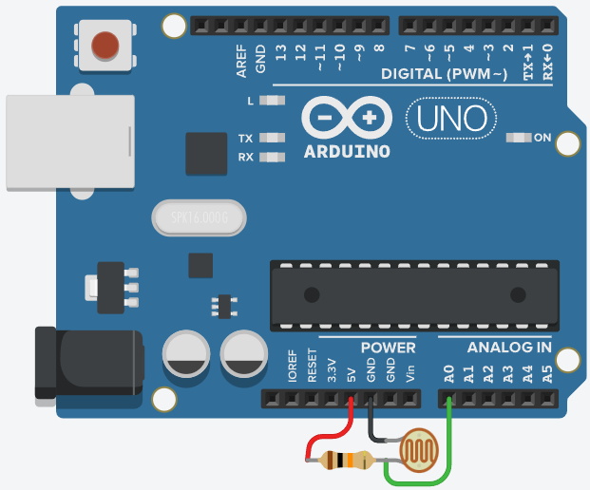

#### Mostrar valor do LDR no monitor serial

Na IDE do Arduino, crie e compile um programa que mostre o valor analógico do LDR no monitor serial.

##### Código

// https://create.arduino.cc/projecthub/tarantula3/using-an-ldr-sensor-with-arduino-807b1c

void setup() {

Serial.begin(9600);

}

void loop() {

Serial.println(analogRead(A0));

}

#### Tabelar valores

Verifique o que ocorre com os valores registrados nas seguintes situações:

##### Tabela

Como fiz a atividade pelo simulador, apenas irei supor qual seria o valor em cada caso. Considerarei o seguinte:

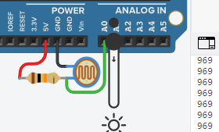 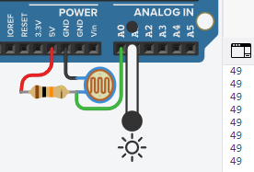sendo:

969 o valor impresso quando a luminosidade é mínima e

49 o valor impresso quando a luminosidade é máxima

Há uma variação de (969 – 49 = ) 920

Sendo 100% a capacidade máxima de percepção luminosa do dispositivo e 0% a capacidade mínima, considerarei essa porcentagem para representar os valores impressos.

Considere que a porcentagem é utilizada da seguinte forma:

969 - 920*porcentagem = valor impresso.

|  |  |
| --- | --- |
| **Situação** | **Valores impressos** |
| Todas as luzes do ambiente acesas | 80% (232) |
| Cobrindo o LDR com as mãos | 5% (923) |
| Posicionando o LDR próximo a uma lâmpada | 95% (95) |
| Todas as luzes do ambiente apagadas | 0% (969) |

#### Perguntas

A partir dos resultados observados na tabela, responda os questionamentos abaixo:

##### Pergunta 1

Qual a relação entre os valores registrados e a luminosidade incidente no circuito do LDR?

###### Resposta

Quanto maior a luminosidade, menor o valor.

##### Pergunta 2

Analisando a resposta da questão anterior e as características de um LDR, os valores mostrados pela porta serial são análogos a qual medida do circuito?

###### Resposta

Como “quanto maior a intensidade da luz que incide sobre ele, menor sua resistência” e

Como “quanto menor a resistência, maior a corrente”

Então, “Quanto maior a intensidade da luz, maior a corrente”, sendo assim:

Os valores mostrados são análogos à medida da corrente do circuito.

##### Pergunta 3

Sabendo que a resistência do LDR de 5mm varia aproximadamente de 1kΩ a 10kΩ conforme a luminosidade, deduza uma equação que relacione o valor lido pela porta serial e o valor da resistência do LDR naquele momento.

###### Resposta

Aumenta luz, reduz resistência, aumenta corrente, diminui valor mostrado

RMax = 10kΩ = 10000Ω; RMin = 1kΩ = 1000Ω; ΔR = RMax – RMin = 10000 - 1000 = 9000

Valor Lido = VL; VLMax = 969; VLMin = 49 ΔVL = VLMax – VLMin = 969 – 49 = 920

Rm = Resistência no momento; VLm = Valor Lido no momento;

ΔR/ΔVL = Rm/VLm VLm * (ΔR/ΔVL) = Rm VLm = Rm/(ΔR/ΔVL)

VLm = Rm*(ΔVL/ΔR)

VLm = Rm*(920/9000)

## Atividade Prática 8

### Teoria

Servomotor

Os servomotores são muito utilizados quando o assunto é robótica. De forma simplificada, um servomotor é um motor na qual podemos controlar sua posição angular através de um sinal PWM.

Dessa forma, um servomotor é um atuador eletromecânico utilizado para posicionar e manter um objeto em uma determinada posição. Para isso, ele conta com um circuito que verifica o sinal de entrada e compara com a posição atual do eixo.

Diferentemente dos motores CC ou motores de passo que podem girar indefinidamente, o eixo dos servomotores possui a liberdade de apenas 180º.

Servomotores geralmente possuem 3 pinos:

* Alimentação positiva (vermelho) – 5V;
* Terra (Preto ou Marrom) – GND;
* Controle. (Amarelo, Laranja ou Branco) – Ligado a um pino digital de entrada e saída



Observações Importantes

* Utilizaremos a biblioteca Servo.h para simplificar a utilização do servo.
* O servo precisa ser declarado no início do código. Exemplo: (Servo servo1;).
* É necessário utilizar o map para mudança de escala. O servo trabalha numa faixa de 0 a 180, já o potenciômetro, 0 a 1023.

### Procedimentos Experimentais

#### Montar circuito

Monte o circuito conforme a figura a seguir

##### Circuito a montar:



##### Circuito montado:

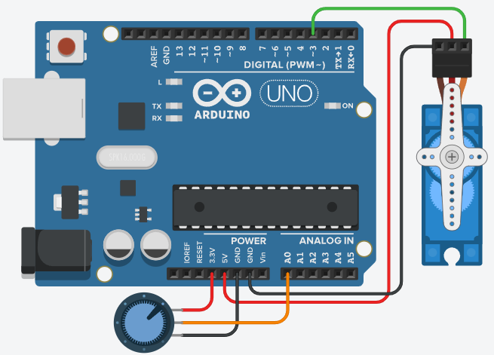

#### Mover servo com potenciômetro

Na interface de programação de Sketches do Arduino, insira e compile um programa que altere o ângulo do servo à medida que o potenciômetro muda de posição.

##### Código

#include <Servo.h>

int pos = 0;

int potPin = A0;

int servoPin = 3;

Servo servo_1;

void setup() {

servo_1.attach(servoPin, 500, 2500);

Serial.begin(9600);

}

int pot2servo(int input) {

return map(input, 1, 674, 1, 180);

}

void loop(){

int input = analogRead(potPin);

int pos = pot2servo (input);

servo_1.write(pos);

Serial.print("\n");

}

#### Mudar o valor do servo rapidamente

Analisar o que ocorre com o servo, quando se altera bruscamente o estado do potenciômetro. A transição de ângulos é suave? O que você pode fazer para melhorar isso?

##### Resposta

Na prática a transição é muito brusca. No simulador Tinkercad a transição é suave.

Para suavizar a transição, pode ser feito um **for** que faça a transição da posição anterior para a nova posição. Com uma gradação específica, podendo ter delays para reduzir a velocidade da mudança:

void smoothServo (int oldPos, int newPos, int step) {

int pace = (oldPos<newPos)?(step):((oldPos>newPos)?(-step):(0));

for (pos = oldPos; pos != newPos; pos += pace) {

servo_1.write(pos);

delay(15);

}

}

Outra alternativa é o controlador proporcional derivativo (PID Controller) que atua corrigindo o posicionamento do servo.

https://youtu.be/fusr9eTceEo